_______________________ Le ___________________________
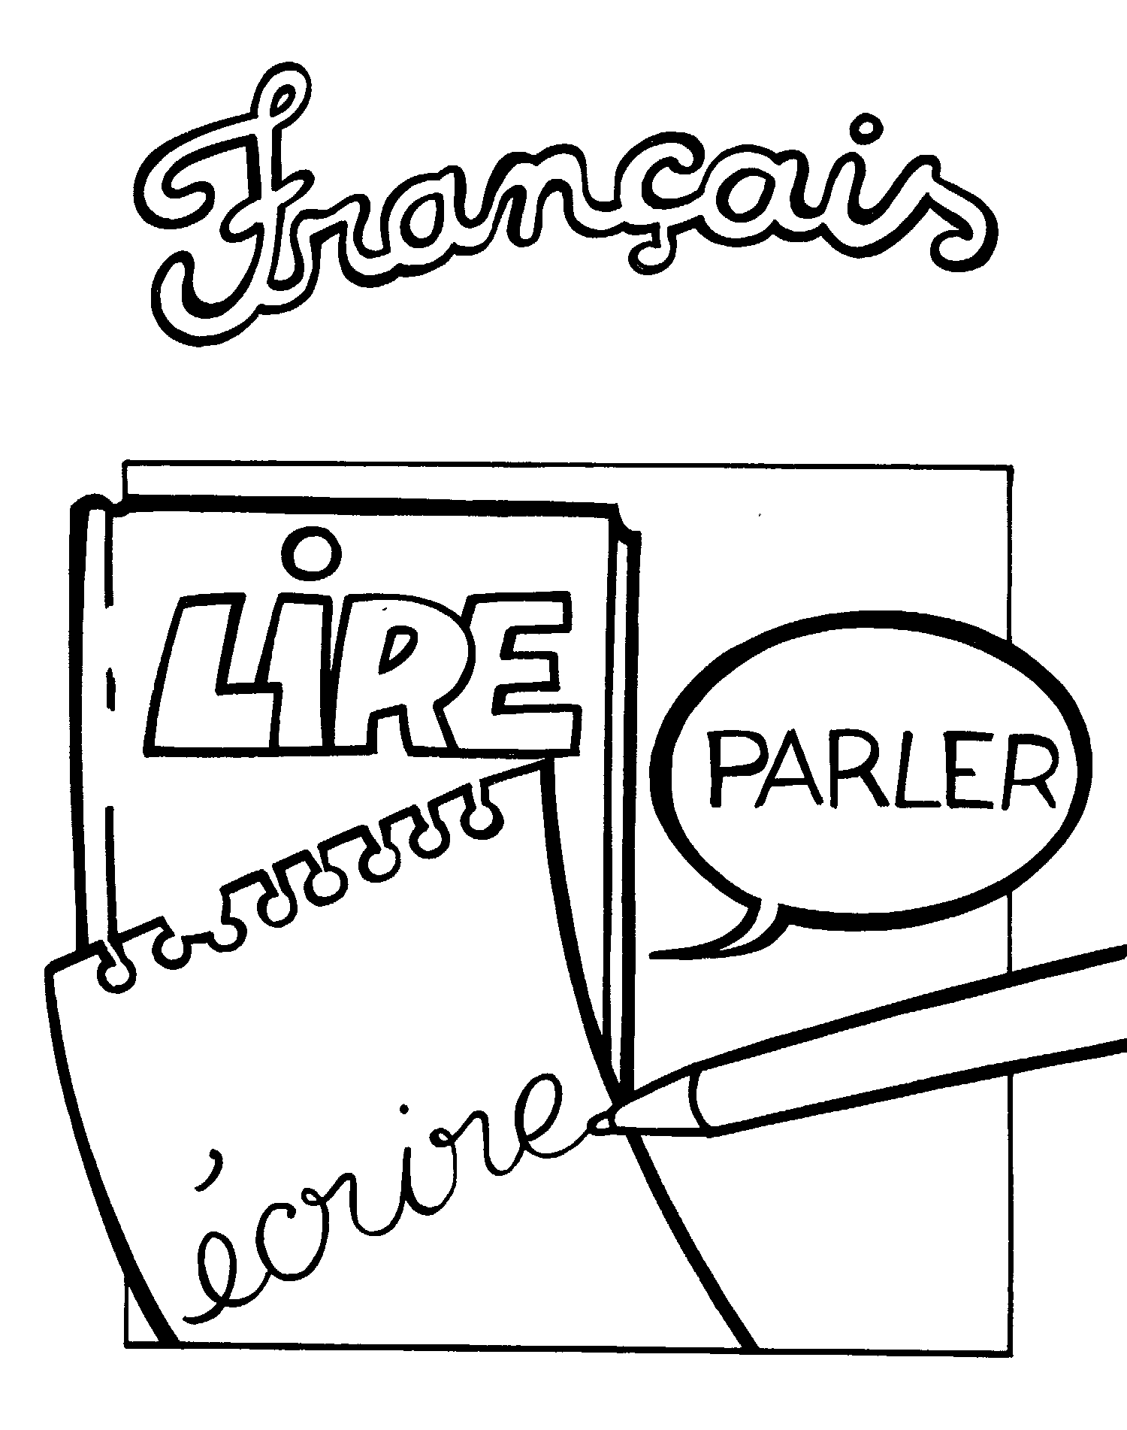

Je présente mon jeu préféré.

Tu vas présenter oralement ton jeu préféré à tes camarades de classe.
Tu peux utiliser les supports et les matériaux de ton choix.
Pour t’aider à préparer ta présentation, voici quelques points importants.

Je choisis une phrase qui commence mon exposé  Exemples :  - « Aujourd’hui, je vais vous parler d’un jeu qui me plait beaucoup. »  - « J’adore jouer à, avec,….et j’ai envie de vous en parler .»  - « J’ai le plaisir de vous expliquer les règles d’un jeu très amusant. »  - …. | / 1
Je parle du matériel nécessaire, du nombre de joueurs et du temps approximatif que dure une partie. | /3
J’explique bien comment on joue. | /2
J’articule bien et je parle assez fort pour que les autres me comprennent. | /2
Je suis précis dans mes explications (mots bien choisis, pas de répétitions…) | /2

Je vais présenter mon jeu préféré le ___________________


10

Nous jouerons en classe avec tous les jeux présentés :
le vendredi 4 décembre après-midi.

